# **从预算和成本计算给游戏赚了1个亿（二）**

作者：[蜂鸣](http://gad.qq.com/user/index?id=46536)

链接：<http://gad.qq.com/article/detail/45295>

系列回顾：

[第一篇点这里](http://gad.qq.com/article/detail/45249)

[第三篇点这里](http://gad.qq.com/article/detail/45502)

**第三步、预估流水必须项用户登陆贡献(ARPU)**

用户登陆贡献（ARPU）算法有两种，一种是上文写的：付费金额/活跃人数。还有一种是：ARPPU*付费率。在这里我拿这两个公式明确告诉大家用途，并不是胡乱提供的。

第一种，付费金额=活跃人数*ARPU，因为我们最终还是需要预估流水。我们已知的活跃人数的情况下，只要确认用户登录贡献（ARPU）即可。这个也是我们今天计算流水用到的。

第二种，（付费用户登录贡献）ARPPU*付费率。这两个如果用在流水预估向，更大的用途是确认用户登录贡献（ARPU）。也更多的体现在版本、活动、运营计划、商业策略等可支配，可操作层面。是用来定位用户登录贡献（ARPU）的。

所以要想确定流水我们要预估的新值就是用户登陆贡献（ARPU），ARPU其实和留存预估类似，都曾有过神秘力量大数据支持的表格。在这里就大致说下，目前市面上的游戏，因为新增困难，优秀游戏的ARPU已经定位在8块以上，一般手游4-8块，不足4块就相对尴尬一些。但是还是那句仅供参考，因为游戏类型、DAU量级大小都会影响整体数据。下图是使用ARPPU*付费率确认的ARPPU参考。

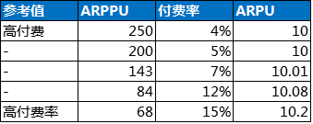

回归流水预估，我们经过1秒钟的深思熟虑终于想出了一个合适的用户登录贡献arpu=10块。

注：当日流水=当日DAU（上文算过的）*arpu。

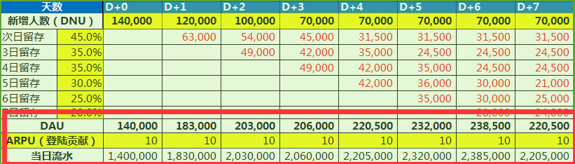

还是因为篇幅原因，这里只展示了7天的。后续30天的还有更远的道理一样。这里没有汇总流水总额，不过几乎完成了。（持续关注后期提供已完成的表格哦！很可能你们运营总监都比不了！）

**第四步、预估用户生命周期贡献（LTV）**

惊不惊喜，流失和新增并不是我们要预估的所有值，下一个就要提到新的词汇用户生命周期价值（LTV），LTV计算也很简单，就是LT（Life Time，生命周期）*ARPU。LT=1+次留+3留+...+n日留存，而整个LTV其实类似算数学期望哦。

其实LTV的出现意外着我这篇文章要开始写成本预算了（哈哈，玩笑）。LTV更多被用在算ROI上，来确定是亏损还是收益，大致是我今天种了一亩地的玉米等秋收的时候能收获多少斤玉米。然后根据算出来的这些斤玉米能卖多少钱，并计算有没有必要借钱买肥料、找机器、开新地等等（举例就是这么的接地气）。

所以LTV的算法表如下：

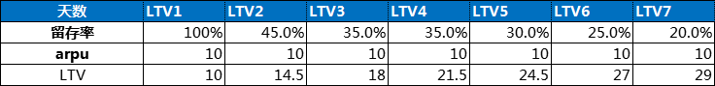

这里的留存率和arpu都是上表的数据，得出的LTV，在实际用途中，用到最多的是LTV7，因为圈内有一个LTV终身≈LTV7*3的理论。但是也分付费后置和付费前置，已经用户生命周期长短。所以也就有了我在活动篇写的做活动要根据游戏数据和玩家生命周期，来保证用户价值的回收。提前催熟的玉米未免不对，只是怕跟不上换季，没得种。